附件2：

会议地点路线图

地点名称：深圳市桃花源科技信息服务有限公司（宝安区）
联系电话：0755-27960000
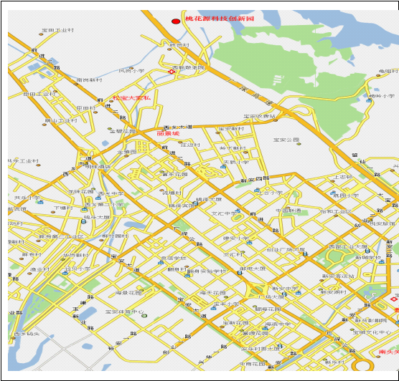
地 址：深圳市宝安区西乡街道铁岗水库旁宝安桃花源科技创新园
